75.YIL REZAN HAS İLKOKULU 2/C SINIFI HAYAT BİLGİSİ
DEĞERLENDİRME ETKİNLİĞİ 05/05/2014
1-Cümlelerdeki boş bırakılan yerlere verilen kelimelerden uygun olanları yazın.
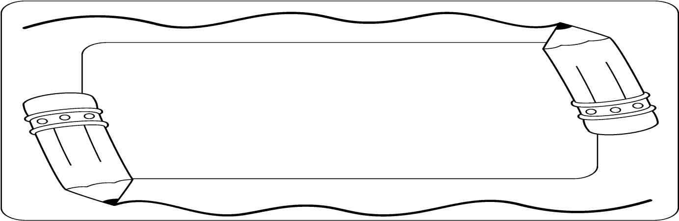

bağımsızlık sağlık araba
dini taşıt milli
beynimiz kalbimiz sınıfımızı
dengeli beslenme

-Yararlı yiyeceklerden yeteri kadar yemeye ……………………….. denir.
-Bayrağımız ……………………..…….temsil eder.
-Ramazan Bayramı ………………….. bayramlarımızdandır.
-……………….…… başımızın içindedir ve vücudumuzu yönetir.
-Yük ve yolcu taşıyan ulaşım araçlarına ………………….denir.
2-Aşağıdaki soruların başına “D” ve “Y “ dan uygun olanı yazın.

(….)Otomobil,kamyon ve bisiklet kara taşıtlarındandır.
(….)Deniz araçlarını kullananlara pilot denir.
(….)Merak ediyorsam arkadaşlarımın özel eşyalarını karıştırabilirim.
(….)Bir kimsenin yaşamını sürdürmek ve geçimini sağlamak için yaptığı sürekli işe meslek denir..
(….)Bilinçli tüketici gördüğü her şeyi alır.

3-.Atatürk’ün yurdumuzu düşmanlardan kurtarmak için1919’da başlattığı savaşın adı nedir?
A) Çanakkale Savaşı B) Kurtuluş Savaşı C) Birinci Dünya Savaşı

4-Kaynakları bilinçli kullanan bir insan aşağıdakilerden hangisini yapmaz?
- Dişlerini fırçalarken musluğu kapatır.
- Evinin ışıklarını gece gündüz yakar.
- Defterlerini gereksiz yere karalayıp yırtmaz.

5-Aşağıdakilerden hangisi biz büyüdükçe değişmez?
A) Yediğimiz yemekler B) Ailemiz C) Oynadığımız oyuncaklar

6-Aşağıdakilerden hangisi dini bayramlarımızdan biri değildir?
A) Ramazan Bayramı B) Kurban Bayramı C) Cumhuriyet Bayramı

7- Ağaçlandırma yapmak, hangi doğal afetten korunmanın yolu değildir?
A) Sel baskını B) Deprem C) Erozyon

8- Doğal afetler ve korunma yöntemleri eşleştirmelerinden hangisi yanlıştır ?
A) Deprem = Dayanıklı evler yapılmalıdır.
B) Heyelan = Yamaçlara ağaç dikilmelidir.
C) Sel = Dere kenarlarına evler yapılmalıdır.
9- Aşağıdakilerden hangisi, evdeki güvenlik kurallarına uygun davranmaktadır?
A) Ocağın düğmeleri ile oynarım. B) Yanan fırının kapağını açarım. C) Evdeki prizlere dokunmam.
10- Aşağıdakilerden hangisi yanlıştır ?
A ) Deprem binaların yıkılmasına sebep olur.
B ) Seller aşırı yağmurlar sonucu oluşur.
C ) Heyelan orman yangınlarına sepep olur.

11-Yazılı bir belgenin kopyasını anında karşı tarafa ulaştıran iletişim aracı aşağıdakilerden hangisidir?
A. bilgisayar B. belgegeçer C. Mektup

12-Sabah yüzünü güneşin doğduğu yöne doğru çeviren bir insan için aşağıdakilerden hangisi söylenemez?
A. Yüzü doğuyu göstermektedir. B. Sağ kolu güneyi göstermektedir.
C. Arkası kuzeyi göstermektedir.

13- Burak bir kap içerisine koyduğu suyu buzdolabının dondurucu bölmesine koyuyor. Bir saat sonra suyun görünümünün değiştiğini fark ediyor. Sizce ne gibi değişiklik olmuştur?
- Su buharlaşmıştır.
- Su katılaşmıştır.
- Yok olmuştur.

14-Aşağıdakilerden hangisi canlıların temel ihtiyaçların biridir?
A) Barınma B) Oynama C) Seyahat etme

15- Okul kurallarına neden ihtiyaç duyarız?
A) Okulda düzeni sağlamak için
B) Uykumuzu aldıktan sonra okula gelebilmek için
C) Serbest giyinebilmek için

16-İli kim yönetir ?
A) vali B) muhtar C) kaymakam

17- Cumhuriyet kaç yılında ilan edilmiştir?
A. 29 Ekim 1923 B. 23 Nisan 1920 C. 29 Ekim 1929

18-her yıl 23 Nisanda neden bayram yapıyoruz?
- Cumhuriyet ilan edildiği için B) Sınıfımızı süslediğimiz için
C)Meclisin ilk açılış tarihi olduğu için

